Casos de prueba – Sistema de gestión para taller mecánico

NOMBRE: Juan Pablo Maldonado Huenulef, Maximiliano Javier Beltrán Barrueto, Marcos Ignacio Villarroel Solís, Benjamín Manuel Ignacio Moreira Arias
CARRERA: Ing. Informática, Analista Programador
ASIGNATURA: Taller de Diseño y Desarrollo de Soluciones
PROFESOR: Javier Hardy Elgueta Masías / javier.elgueta03@inacapmail.cl
FECHA: 12/12/2025

Contenido
Casos de prueba – Sistema de gestión para taller mecánico 1
1 Introducción 3
2 Tabla de casos de prueba 3
3 Breve resumen 5
4 Evidencias de pruebas 5
4.1 Figura 1. Cliente creado correctamente (CP-01 – Resultado OK). 5
4.2 Figura 2. Vehículo asociado al cliente (CP-02 – Resultado OK). 6
4.3 Figura 3. Servicio registrado para el vehículo (CP-03 – Resultado OK). 6
4.4 Figura 4. Cotización con ítems y totales calculados (CP-05 / CP-06 – Resultado OK). 7
4.5 Figura 5. Modificación de datos de un cliente existente (CP-07 – Resultado OK). 8
4.6 Figura 6. Validación al intentar crear un cliente sin llenar un campo obligatorio (CP-08 – Resultado OK). 9
4.7 Figura 7. Validación al intentar registrar un vehículo con patente duplicada (CP-09 – Resultado OK). 9
4.8 Figura 8. Visualización de vehículos asociados a un cliente (CP-10 – Resultado OK). 11
4.9 Figura 9. Modificación de datos de un servicio registrado (CP-11 – Resultado OK). 11
4.10 Figura 10. Historial de servicios asociados a un vehículo (CP-12 – Resultado OK). 13
4.11 Figura 11. Cambio de estado de una cotización (CP-13 – Resultado OK). 13
4.12 Figura 12. Eliminación de un ítem de la cotización y recálculo de totales (CP-14 – Resultado OK). 14

Introducción
Este documento presenta los casos de prueba aplicados al sistema de gestión para el taller mecánico. El objetivo es verificar que las funcionalidades principales operen correctamente y que el flujo completo de uso (registro de cliente, vehículo, servicio y cotización con sus ítems) funcione sin errores.
Se ejecutaron pruebas funcionales sobre cada módulo, pruebas de integración entre los módulos (Clientes, Vehículos, Servicios y Cotizaciones) y una prueba de sistema que recorre el flujo completo de negocio. Los resultados se registran en una tabla indicando el estado de cada caso (OK o Falla) y se adjuntan evidencias en forma de capturas de pantalla.

Tabla de casos de prueba
ID | Módulo | Descripción del caso | Pasos a realizar | Resultado esperado | Resultado obtenido (OK / Falla) | Observaciones
CP-01 | Clientes | Crear un cliente nuevo con datos válidos. | 1. Ir a la pantalla “Nuevo cliente”. | El sistema guarda el cliente sin errores y lo muestra en la lista. | OK
CP-01 | Clientes | Crear un cliente nuevo con datos válidos. | 2. Llenar nombre obligatorio (lo demás es opcional). |  | OK
CP-01 | Clientes | Crear un cliente nuevo con datos válidos. | 3. Guardar. |  | OK
CP-02 | Vehículos | Crear un vehículo asociado al cliente recién creado. | 1. Ir a “Nuevo vehículo”. | El vehículo se guarda y queda asociado a ese cliente (se ve en la lista/historial del cliente). | OK
CP-02 | Vehículos | Crear un vehículo asociado al cliente recién creado. | 2. Seleccionar el cliente creado en CP-01. |  | OK
CP-02 | Vehículos | Crear un vehículo asociado al cliente recién creado. | 3. Ingresar patente y demás datos obligatorios. |  | OK
CP-02 | Vehículos | Crear un vehículo asociado al cliente recién creado. | 4. Guardar. |  | OK
CP-03 | Servicios / Órdenes de trabajo | Registrar un servicio para el vehículo creado. | 1. Ir a “Nuevo servicio”. | El servicio se guarda y aparece como servicio del vehículo. | OK
CP-03 | Servicios / Órdenes de trabajo | Registrar un servicio para el vehículo creado. | 2. Elegir el vehículo del CP-02. | El servicio se guarda y aparece como servicio del vehículo. | OK
CP-03 | Servicios / Órdenes de trabajo | Registrar un servicio para el vehículo creado. | 3. Ingresar descripción del trabajo, fecha, etc. | El servicio se guarda y aparece como servicio del vehículo. | OK
CP-03 | Servicios / Órdenes de trabajo | Registrar un servicio para el vehículo creado. | 4. Guardar. | El servicio se guarda y aparece como servicio del vehículo. | OK
CP-04 | Cotizaciones | Crear una cotización asociada al servicio creado. | 1. Ir a “Ver Detalles” (desde el servicio creado en CP-03). | Se crea una cotización y queda claramente ligada al servicio (no se permite elegir un servicio inexistente). | OK | En términos y condiciones SOLO en modo claro hay un error visual en el cual, el css del html muestra flechas que rodean todo el select - option.
CP-04 | Cotizaciones | Crear una cotización asociada al servicio creado. | 2. En tabla de Cotizaciones presionar en "Crear una." |  | OK
CP-04 | Cotizaciones | Crear una cotización asociada al servicio creado. | 3. Guardar cotización vacía o con datos básicos (según tu flujo). |  | OK
CP-05 | Ítems de cotización | Agregar líneas de detalle a la cotización (mano de obra, repuestos, etc.). | 1. Abrir la cotización del CP-04. | Los ítems se guardan y aparecen en la tabla de detalle de la cotización. | OK
CP-05 | Ítems de cotización |  | 2. Agregar uno o más ítems con descripción, cantidad y precio. |  | OK
CP-05 | Ítems de cotización |  | 3. Guardar/actualizar. |  | OK
CP-06 | Cotizaciones | Verificar el cálculo automático de la cotización. | 1. Ver la cotización con los ítems del CP-05. | Subtotal es la suma de los ítems. | OK
CP-06 | Cotizaciones | Verificar el cálculo automático de la cotización. | 2. Revisar campos de subtotal, IVA y total. | IVA se calcula según la tasa definida. | OK
 |  |  |  | Total = Subtotal + IVA. | OK
CP-07 | Clientes | Modificar los datos de un cliente ya creado. | 1. Ir a la lista de clientes. | Se actualizan los datos y la lista muestra la nueva información. | OK
CP-07 | Clientes | Modificar los datos de un cliente ya creado. | 2. Abrir el cliente creado en CP-01. |  | OK
CP-07 | Clientes | Modificar los datos de un cliente ya creado. | 3. Cambiar, por ejemplo, el teléfono. |  | OK
CP-07 | Clientes | Modificar los datos de un cliente ya creado. | 4. Guardar. |  | OK
CP-08 | Clientes | Intentar crear un cliente sin llenar un campo obligatorio (p. ej. RUT o nombre). | 1. Ir a “Nuevo cliente”. | El sistema no guarda el cliente y muestra un mensaje de error o marca el campo. | OK
CP-08 | Clientes |  | 2. Dejar vacío un campo obligatorio. |  | OK
CP-08 | Clientes |  | 3. Intentar guardar. |  | OK
CP-09 | Vehículos | Intentar registrar dos vehículos con la misma patente. | 1. Crear un vehículo con una patente X (si no existe). | El sistema no permite guardar el segundo vehículo y muestra error o validación. | OK
CP-09 | Vehículos | Intentar registrar dos vehículos con la misma patente. | 2. Intentar crear otro vehículo con la misma patente X. |  | OK
CP-10 | Vehículos | Ver los vehículos asociados a un cliente. | 1. Ir al detalle del cliente. | Aparece el vehículo del CP-02 (y cualquier otro asociado). | OK
CP-10 | Vehículos | Ver los vehículos asociados a un cliente. | 2. Revisar la sección/lista de vehículos. | Aparece el vehículo del CP-02 (y cualquier otro asociado). | OK
CP-11 | Servicios | Cambiar la descripción o estado de un servicio. | 1. Ir a la lista de servicios. | El servicio se actualiza sin errores. | OK
CP-11 | Servicios | Cambiar la descripción o estado de un servicio. | 2. Abrir el servicio creado en CP-03. | El servicio se actualiza sin errores. | OK
CP-11 | Servicios | Cambiar la descripción o estado de un servicio. | 3. Modificar descripción o algún campo. | El servicio se actualiza sin errores. | OK
CP-11 | Servicios | Cambiar la descripción o estado de un servicio. | 4. Guardar. | El servicio se actualiza sin errores. | OK
CP-12 | Servicios | Consultar el historial de servicios de un vehículo. | 1. Ir al detalle del vehículo del CP-02. | Se muestra el servicio del CP-03. | OK
CP-12 | Servicios | Consultar el historial de servicios de un vehículo. | 2. Revisar la sección de servicios. | Se muestra el servicio del CP-03. | OK
CP-13 | Cotizaciones / Ítems | Cambiar el estado de una cotización (por ejemplo, de Pendiente a Aprobada). | 1. Abrir la cotización del CP-04/05. | El nuevo estado queda guardado y visible en la lista o detalle. | OK
CP-13 | Cotizaciones / Ítems |  | 2. Cambiar el estado en el campo correspondiente. |  | OK
CP-13 | Cotizaciones / Ítems |  | 3. Guardar. |  | OK
CP-14 | Cotizaciones / Ítems | Quitar una línea de detalle de la cotización. | 1. Abrir la cotización con ítems del CP-05. | El ítem desaparece y los totales se recalculan. | OK
CP-14 | Cotizaciones / Ítems | Quitar una línea de detalle de la cotización. | 2. Eliminar un ítem de la tabla. | El ítem desaparece y los totales se recalculan. | OK
CP-14 | Cotizaciones / Ítems | Quitar una línea de detalle de la cotización. | 3. Guardar/actualizar. | El ítem desaparece y los totales se recalculan. | OK

Breve resumen
En general, la mayoría de los casos de prueba se ejecutaron correctamente, obteniendo estado OK. El flujo completo desde la creación de un cliente hasta la generación de una cotización con ítems se verificó sin errores críticos. Las fallas detectadas se relacionan principalmente con [validaciones de datos / mensajes de error / comportamiento específico], y quedan registradas en la columna de observaciones para ser corregidas en iteraciones futuras.

Evidencias de pruebas

Figura 1. Cliente creado correctamente (CP-01 – Resultado OK).
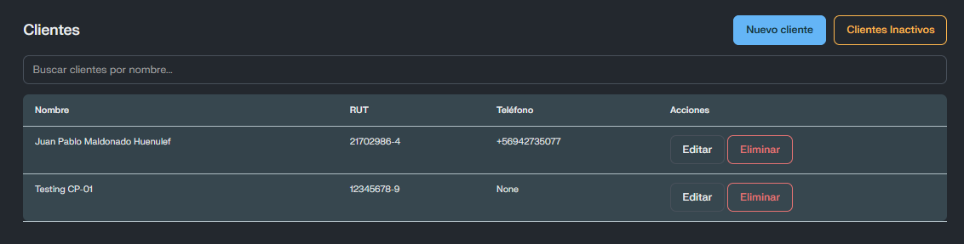

Figura 2. Vehículo asociado al cliente (CP-02 – Resultado OK).
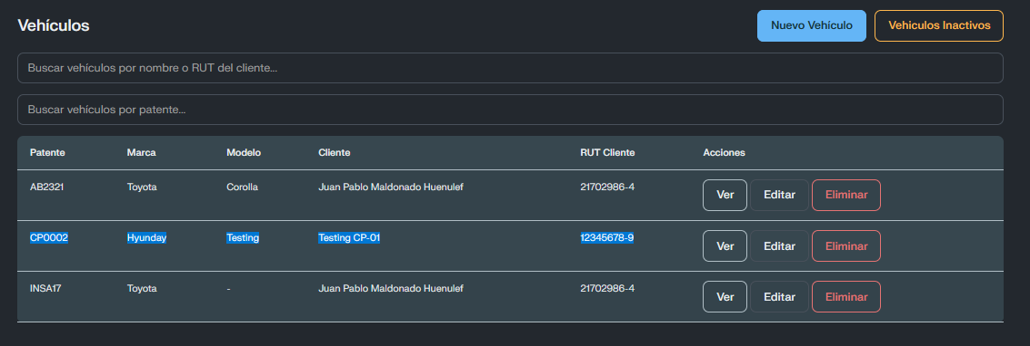

Figura 3. Servicio registrado para el vehículo (CP-03 – Resultado OK).
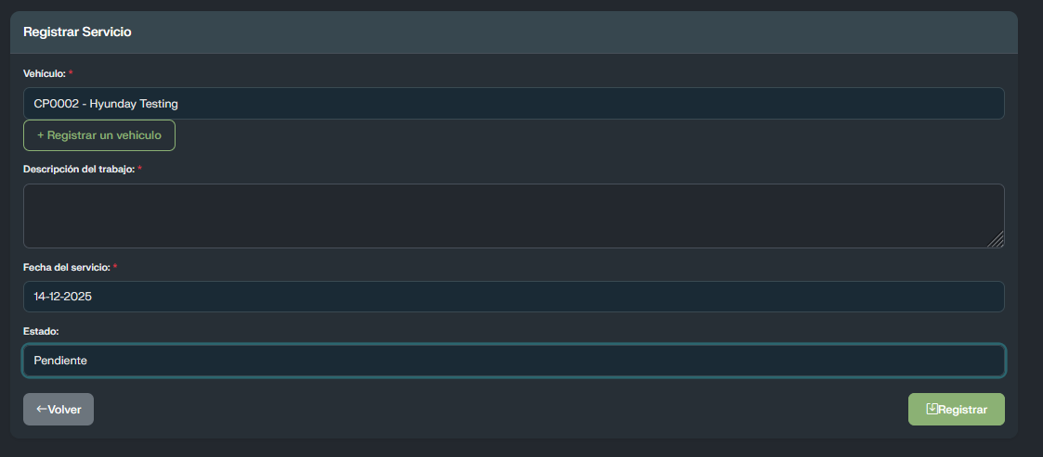
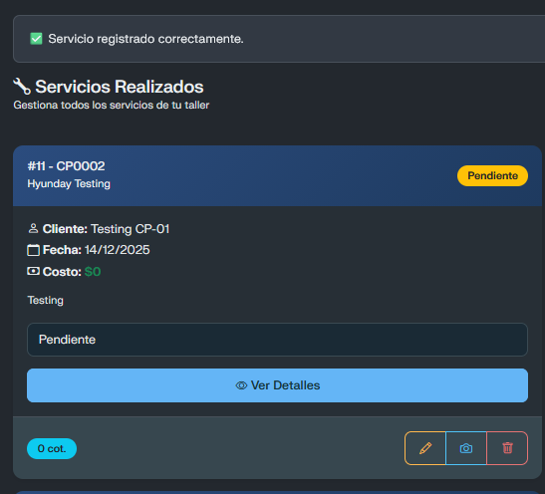

Figura 4. Cotización con ítems y totales calculados (CP-05 / CP-06 – Resultado OK).
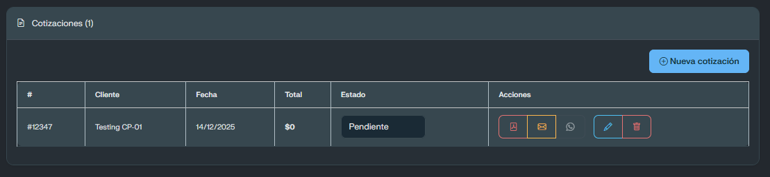
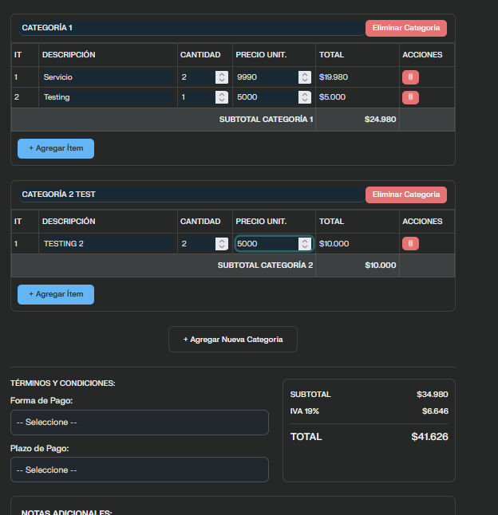

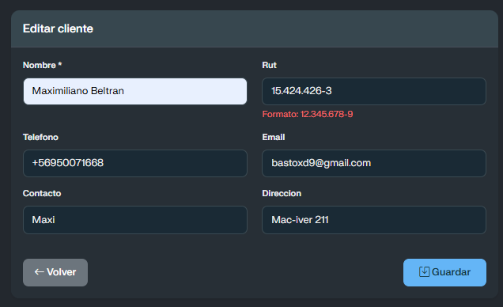
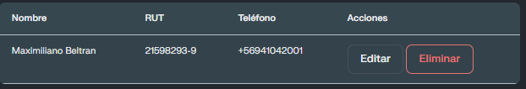
Figura 5. Modificación de datos de un cliente existente (CP-07 – Resultado OK).

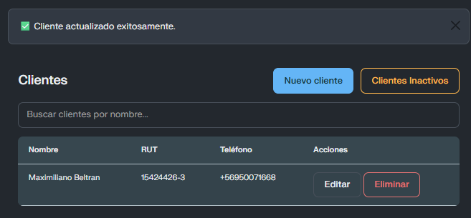

Figura 6. Validación al intentar crear un cliente sin llenar un campo obligatorio (CP-08 – Resultado OK).

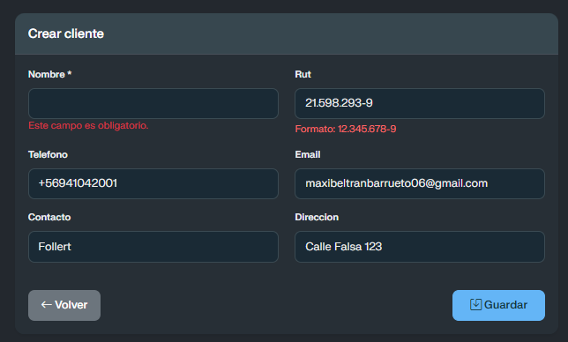

Figura 7. Validación al intentar registrar un vehículo con patente duplicada (CP-09 – Resultado OK).
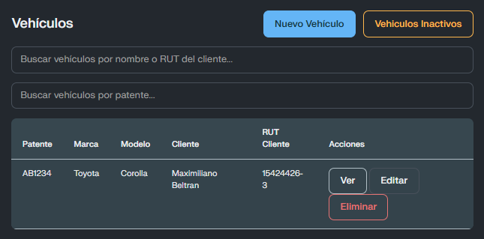

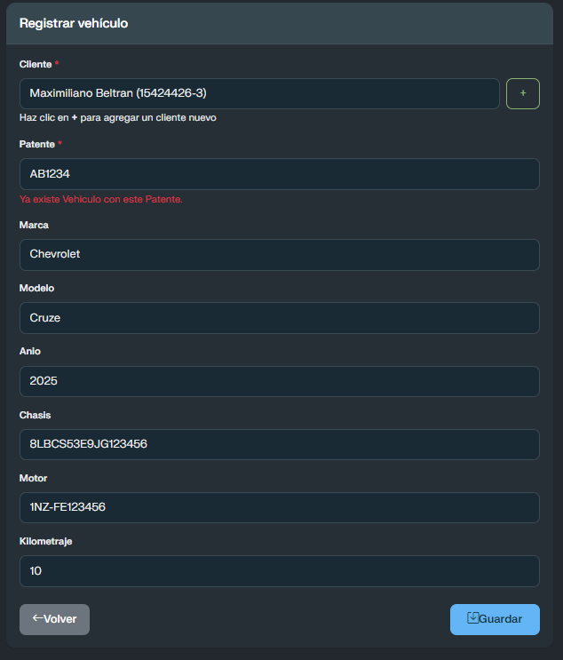

Figura 8. Visualización de vehículos asociados a un cliente (CP-10 – Resultado OK).
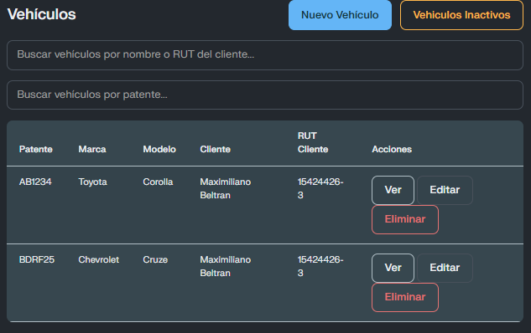

Figura 9. Modificación de datos de un servicio registrado (CP-11 – Resultado OK).
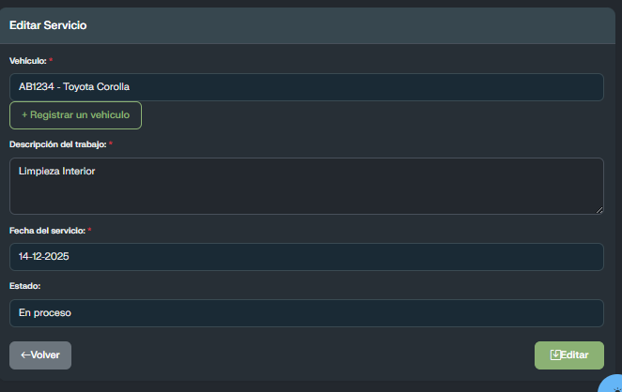

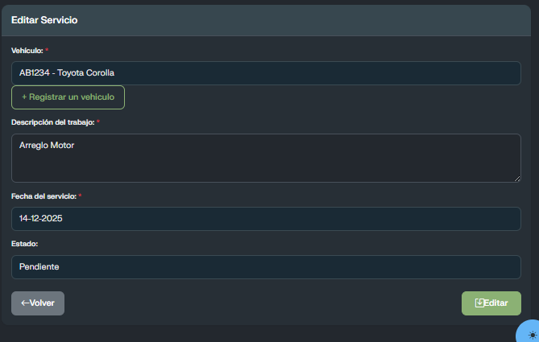
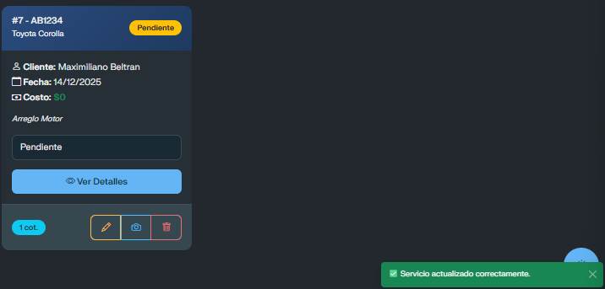

Figura 10. Historial de servicios asociados a un vehículo (CP-12 – Resultado OK).
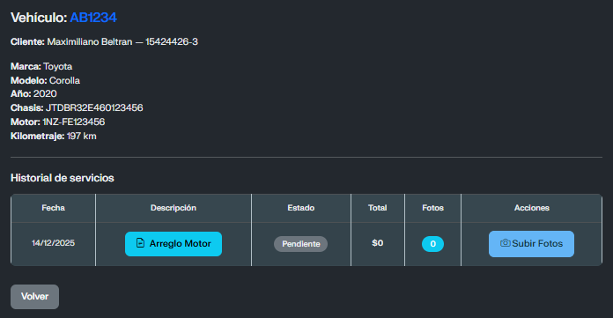

Figura 11. Cambio de estado de una cotización (CP-13 – Resultado OK).
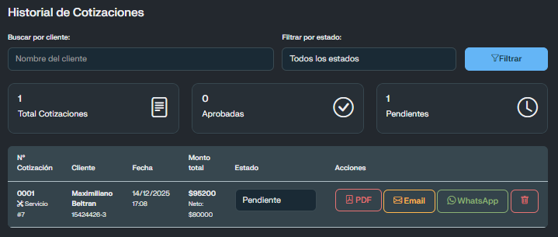
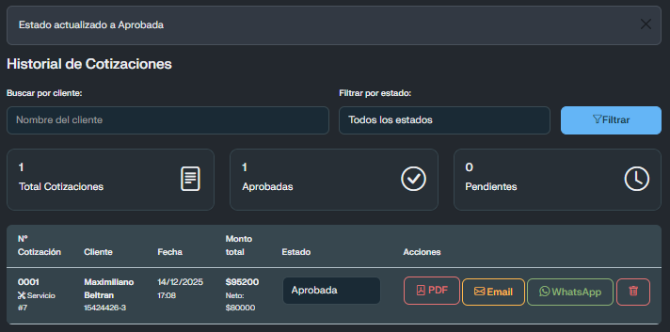

Figura 12. Eliminación de un ítem de la cotización y recálculo de totales (CP-14 – Resultado OK).
